ИНФОРМАЦИЯ
о работе Отдела культуры администрации
МО Красногвардейский район
за 2016 год

На территории района функционирует 69 учреждений культуры: Районный Дом культуры и 35 учреждений клубного типа, 31 библиотека, 1 детская школа искусств, 1историко-краеведческий музей (с. Подольск).

За 2016 год бюджетами всех уровней в бюджетные учреждения культуры было направлено 28146,7 рублей (на 6126,4 рублей меньше чем в 2015 году).
С целью дальнейшего создания условий для сохранения и развития культурного потенциала района, в 2016 году на реализацию муниципальной целевой программы «Программа поддержки и развития культуры Красногвардейского района на 2012-2015гг.» были выделены средства:
Из федерального бюджета:
20,2 тысяч рублей – на приобретение литературно-художественных журналов и (или) на их подписку;
60,8 тысяч рублей – на проведение мероприятий по подключению общедоступных библиотек района к сети Интернет и развитию системы библиотечного дела с учетом задачи расширения информационных технологий и оцифровки.
Из областного бюджета:
50,0 тысяч рублей – выплата денежного поощрения лучшему работнику учреждения культуры.
Для Районного Дома культуры приобретен музыкальный инструмент (баян) в размере 245000 рублей (спонсорская помощь).
Из местного бюджета:

28015,7 рублей

На территории района в 2016 году сохранена основная сеть учреждений культуры

В 2016 году специалисты культурно-досуговых учреждений работали в самых различных направлениях, администрацией муниципального образования Красногвардейский район и отделом культуры было обеспечено участие самодеятельных коллективов района в международных, всероссийских, областных зональных конкурсах и фестивалях.

2016 год - Год кино для коллективов, носящих звание «народный», а также самодеятельных коллективов был насыщен активной концертной деятельностью:
Областной праздник башкирской культуры г.Кувандык участие принял башкирский народный вокальный ансамбль «Утренняя звезда» (рук. Райманова Л.Х.) диплом за высокое исполнительство;
25 июня Всероссийский Молодежный Форум РБ г.Баймак (Райманова Л.Х.);
Областной праздник (Сабантуй) РБ Хайбуллинский район участие принял башкирский народный вокальный ансамбль «Утренняя звезда» (рук. Райманова Л.Х.) благодарность за участие;
Всероссийский конкурс хореографического мастерства «Апельсин» г.Бузулук , народный ансамбль танца «Веселинки» (рук.Л.Г.Шишкина) диплом I и II степени;
20-й Международный творческий фестиваль-конкурс «На творческом Олимпе», народный театр-моды «Ассоль» (рук.Куликова И.В.), диплом II степени;
16 сентября районный фестиваль национальных культур «Книги строят мосты дружбы», с участием лучших коллективов Оренбуржья (Сорочинский, Грачевский, Тоцкий, Александровский районы, г.Бузулук и мн.др.)

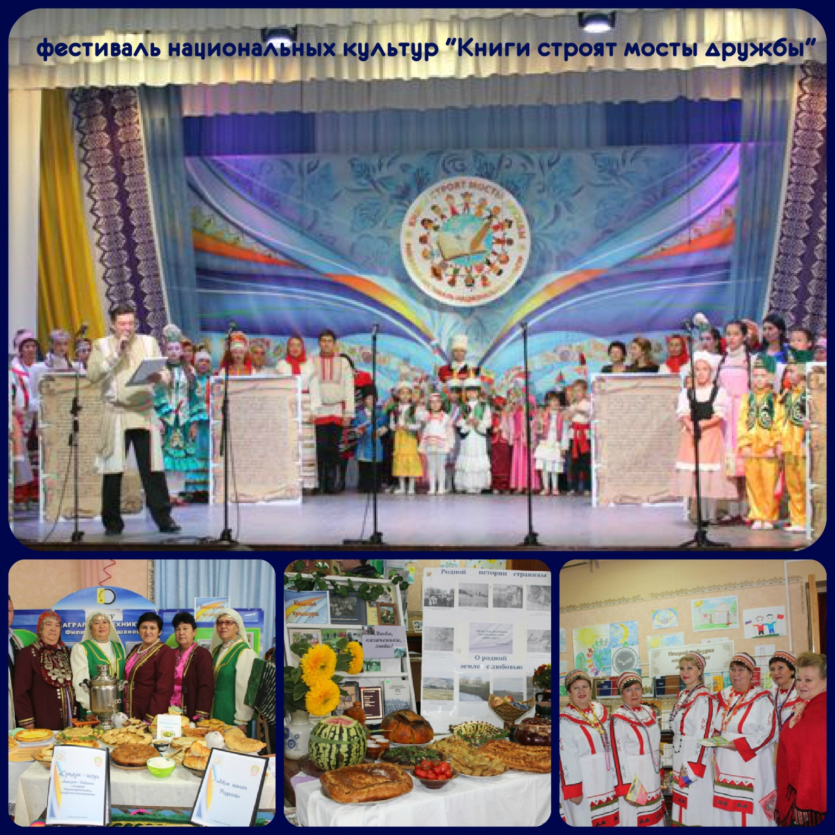
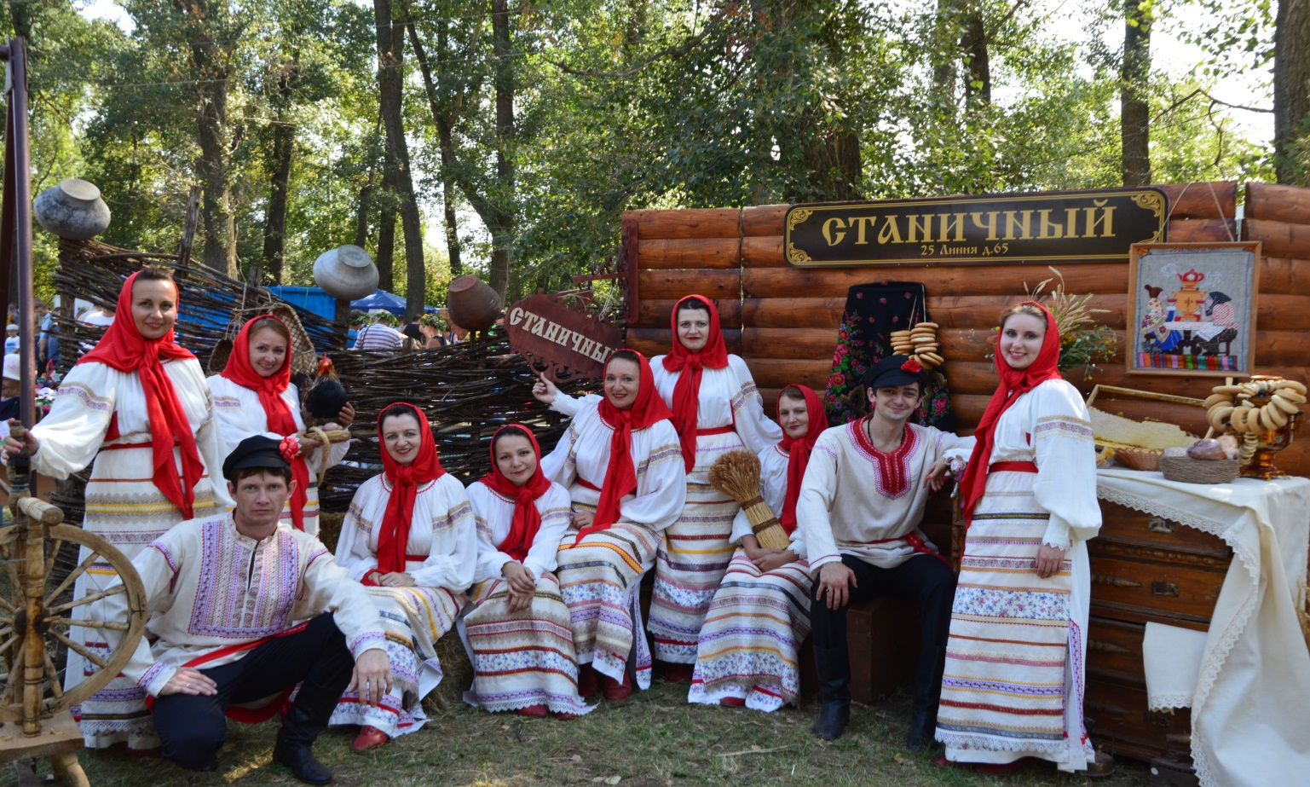
август 2016г. областной фестиваль славянской культуры «Легенды Руси», п.Степановский , Оренбургский район, заслуженный ансамбль народного творчества РФ народный ансамбль русской песни «Добро» диплом за участие
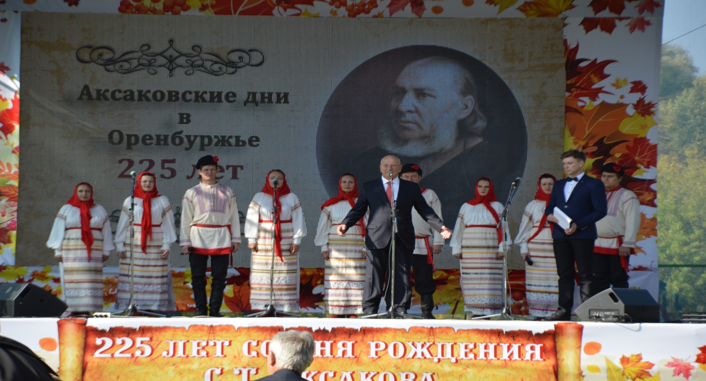
25 сентября 2016г. межрегиональный праздник «Золотое литературное кольцо С.Т.Аксаково» в Бугурусланском районе, посвященный 225 летию писателя, сольный концерт представил зрителю и гостям праздника заслуженный ансамбль народного творчества РФ народный ансамбль русской песни «Добро».

с 4 по 6 ноября международная ассамблея по хореографическому искусству «TEVY Dance Grand Prix» г.Оренбург, народный ансамбль танца «Веселинки» (рук.Л.Г.Шишкина) четыре Диплома лауреатов I – III степени
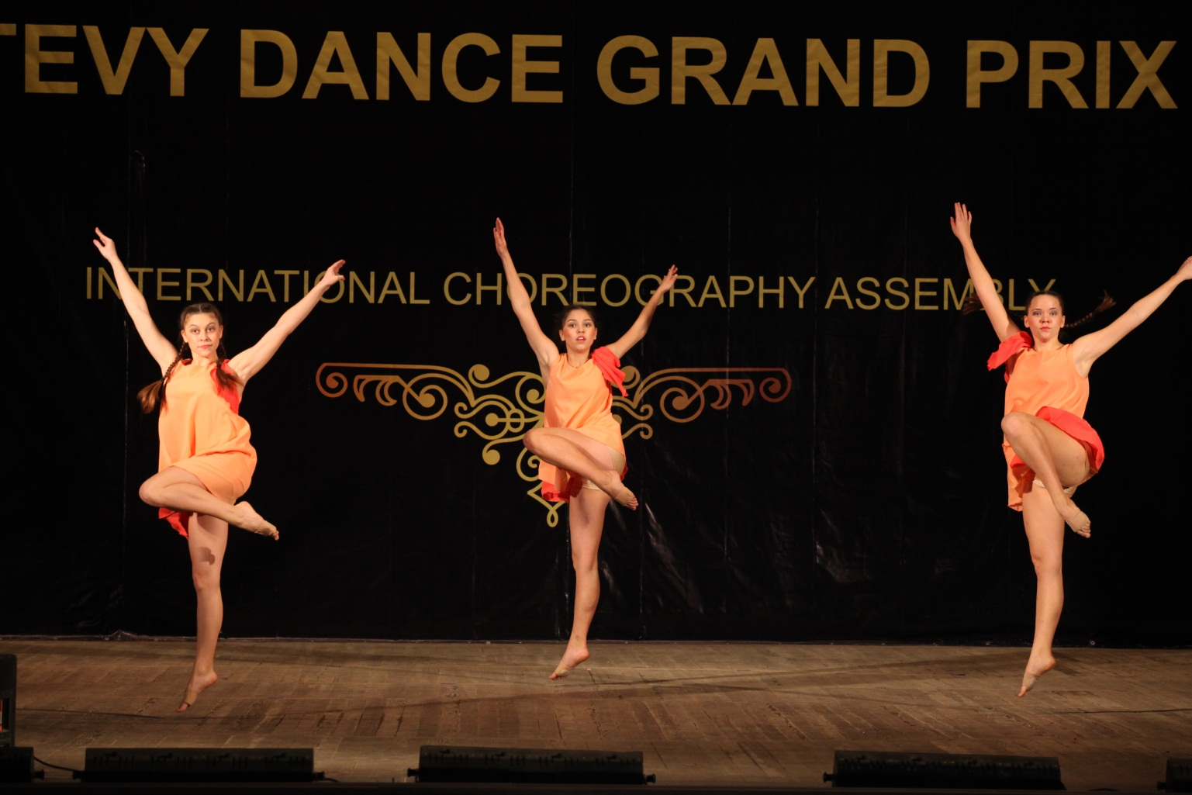

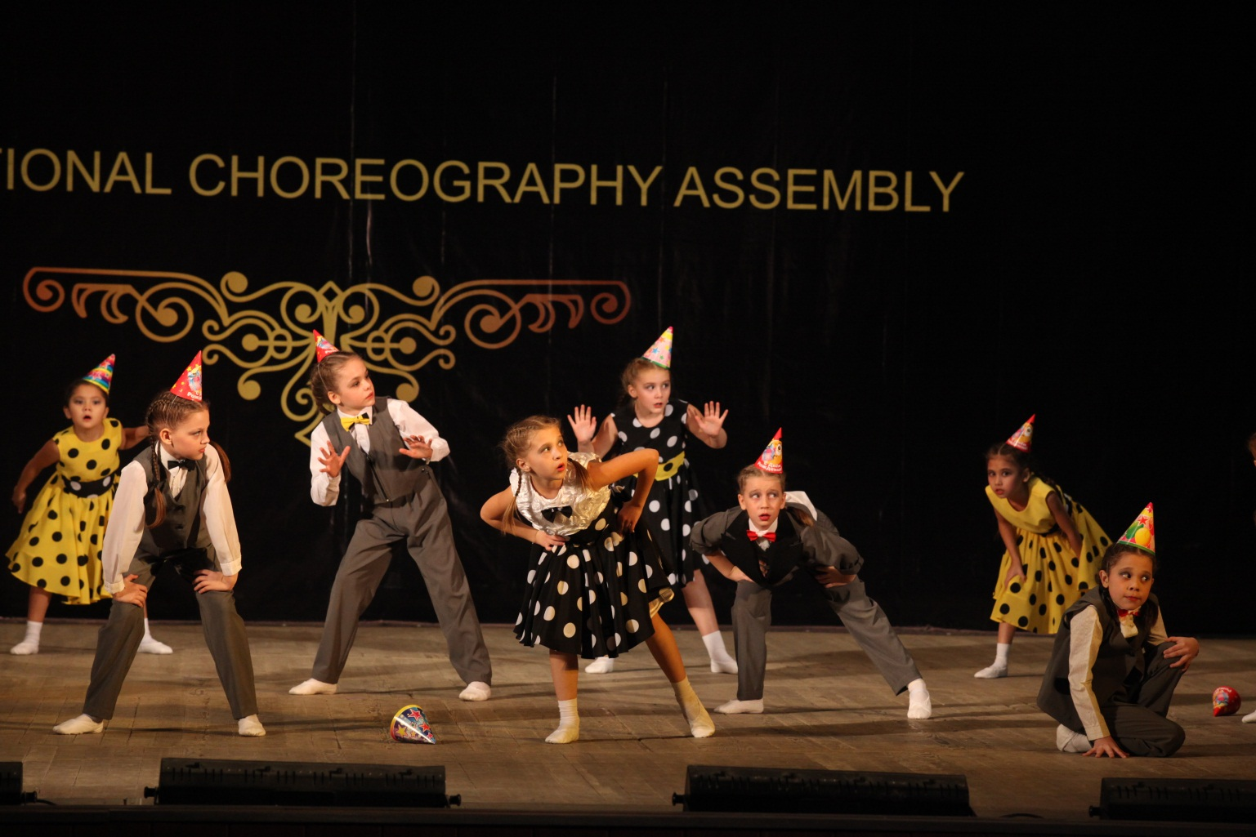
3 ноября акция «Ночь искусств», посвященная 40-летнему юбилею музея с.Подольск
с 2 по 10 ноября международный конкурс-фестиваль детского и молодежного творчества «Преображение» - «Золото осени» г.Санкт-Петербург, Кристальский СДК театр моды «Волшебный сундучок» Диплом Лауреата 2 степени;
25 – 26 ноября IX межрегиональный конкурс «Русская песня-2016» г.Оренбург, заслуженный ансамбль народного творчества РФ народный ансамбль русской песни «Добро» Диплом Лауреата 1 степени;
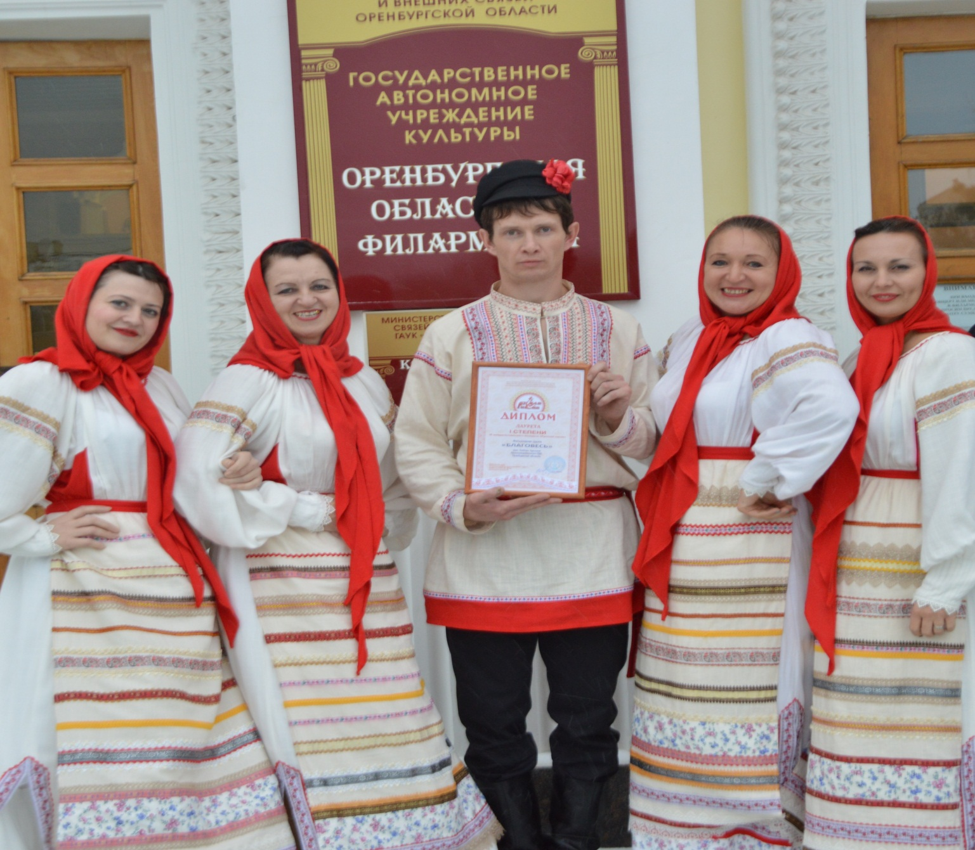
15 декабря областной фестиваль национальных культур «Венок дружбы» г.Оренбург, заслуженный ансамбль народного творчества РФ народный ансамбль русской песни «Добро»

Основные показатели деятельности отдела культуры за 2016 год свидетельствуют о стабильной работе учреждений культуры, расположенных на территории Красногвардейского района. В 2016 году в культурно-досуговых учреждениях района функционировало: 208 клубных формирований - (в 2015г -211 ), в них участников – 2144 (в 2015г. -2280) человек, в том числе детских (до 14 лет) – 92 ( в 2015г.- 96 ), в них занимаются - 906 ( в 2015г.- 1023) человек. В основном в районе традиционно развиваются следующие жанры: танцевальный, вокальный, театральный, изобразительный. Для людей, проявляющих устойчивый интерес к какому – либо виду искусств или творческой деятельности, в районе создано и работают - 69 (в 2015г. –74) клубов по интересам и любительских объединений, в которых проводят свое свободное время - 774 (в 2015г. –842) человек, из них детские –62 (в 2015г. –60), в них занимаются – 606 (в 2015г. -661) человек. Число культурно-массовых мероприятий в 2016 году составило - 3476 (в 2015г. –3390) , в том числе детских - 941 (в 2015г. – 786), Всего их посетили в 2016 году – 124 559 (в 2015г. – 123 231) человек.

Детская школа искусств
На конец декабря 2016 года в школе обучалось 169 человека. Учебный процесс организован в две смены по отделениям: фортепианное, художественное и отделение духовых и ударных инструментов.
21 октября 2016 года в школе искусств состоялось торжественное мероприятие «Посвящение в первоклассники».
В ДШИ принято 61 первоклассник: 27 – пианистов,7 – духовиков, 27 – художников
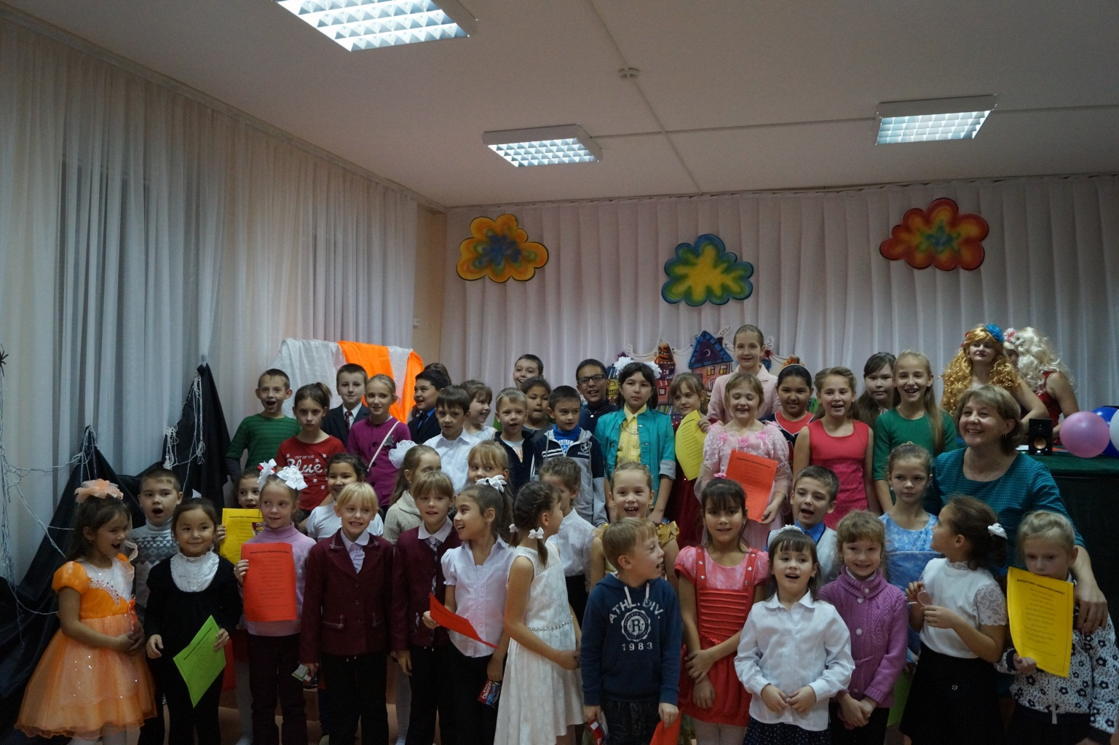
С 24 марта по 06 апреля в выставочном зале Оренбургского художественного колледжа состоялась выставка лучших работ юных художников из детской школы искусств (с. Плешаново). На выставке были представлены творческие проекты выпускников: «Мир ощущений», «Цикл жизни», «Черное белое», «Жить – значит творить», «Калейдоскоп талантов», «Красногвардейская котовасия», «Просто радуйтесь».
25-26 марта в Оренбургском художественном колледже состоялся IX региональный конкурс по академическим дисциплинам «Детская палитра». В числе 90 участников художественных школ со всего Оренбуржья наш район представили учащиеся художественного отделения детской школы искусств (с. Плешаново).
18 марта в Бузулукском музыкальном колледже состоялся II Открытый региональный фестиваль-конкурс исполнителей на духовых инструментах среди учащихся ДМШ/ДШИ. Активное участие в этом мероприятии приняли учащиеся детской школы искусств, отделение духовых и ударных инструментов. В торжественной обстановке компетентное жюри во главе доцента кафедры оркестровых духовых и ударных инструментах Оренбургского государственного института искусств им. Л. и М. Ростроповичей. Трудолюбие и усидчивость наших учеников увенчались успешными выступлениями на фестивале.

12-13 апреля в Бузулукском музыкальном колледже состоялся Межрегиональный конкурс юных пианистов Западного Оренбуржья. В концертной программе конкурса принимали участие юные музыканты из г. Орска, Оренбурга, Бузулука, Похвистнева, Отрадное и т.д. 120 участников «состязались» на сцене концертного зала Бузулукского музыкального колледжа. Удачное выступление было и у наших юных пианистов (диплом II и III степени).

Ежегодно в мае проходит выпускной вечер учащихся школы искусств, так 30 мая 2016 г. состоялся творческий проект выпускников музыкально – исполнительского отделения и отделения изобразительного искусства «Я так вижу» с участием преподавателей школы искусств. Выпускникам были вручены дипломы об окончании МБУ ДО «Плешановская детская школа искусств», семь выпускников получили свидетельство с отличием.

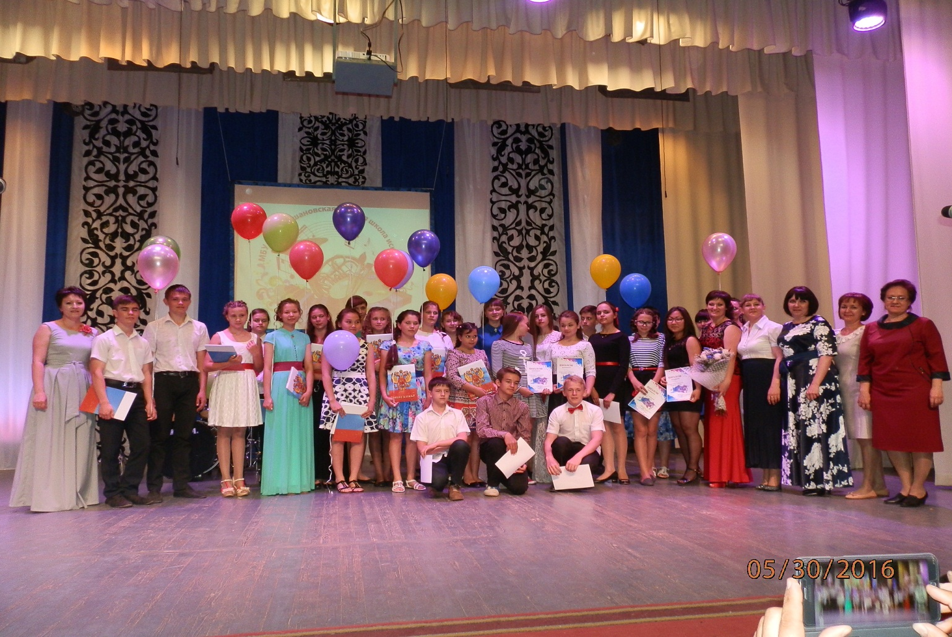

Учащиеся школы искусств регулярно принимают участие во всех культурных мероприятиях района и области.
18 ноября 2016 году дебютировал семейный конкурс «Мама, папа и я, творческая семья» (организатор конкурса преподаватель художественного отделения В.Я.Якуба).
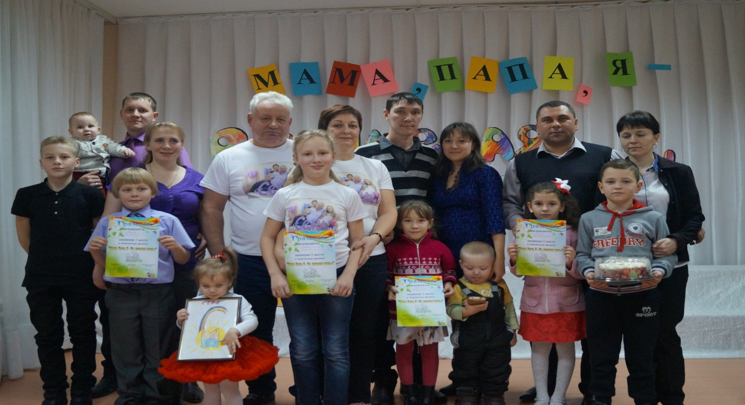

Ежегодно в селе Подольск в марте проходит мероприятие для детей «Радуга на снегу» (автор проекта В.Я.Якуба - преподаватель художественного отделения ДШИ) и каждый раз все больше детей приходит поучаствовать в ярком и интересном проекте.
Основные цели и задачи в 2015-2016 уч. году были направлены на внедрение в учебный процесс программ дополнительного предпрофессионального образования детей и разработку общеразвивающих программ дополнительного образования, на подготовку нормативно-правовых, кадровых, организационных условий для внедрения данных программ в школе.
Школа старается сохранить богатые традиции прошлых лет и в то же время идти в ногу со временем, используя новейшие методики и разработки современной педагогики. ДШИ эффективно взаимодействует с различными учреждениями и общественными организациями по образовательным программам, культурно-просветительской деятельности, сохраняет лучшие традиции и преемственности в деятельности. С 1 сентября 2016 года в должность директора школы искусств вступила А.А. Шарова.
Всего за 2016 год было дано: 41- концертов, 12-выставок.

МБУК «Подольский историко-краеведческий музей»
На 31 декабря 2016 года общий музейный фонд составил 5211 музейных предметов. Поступило 87 предметов музейного значения (в 2015г -1089).
Изучается и описывается история каждого музейного предмета и вносится в Госкаталог музейного фонда РФ.
В 2016 году музей посетили 4 212 (в 2015г. -- 4 273) человека , из них учащихся 2116 (в 2015г. -2316) человек.
Проведено 128 экскурсий (в 2015г. – 124),
13 лекций (в 2015г. -15 лекций), 4 массовых мероприятия (в 2015г. – 34),
8 выставок из них 4 выставки были проведены из собственных фондов и 4 выставки (в 2015г. – 2) с привлечением других фондов.

В рамках ежегодной международной акции «Ночь в музее» зрителям была представлена выставка, посвященная Году кино «Кинолента судеб».
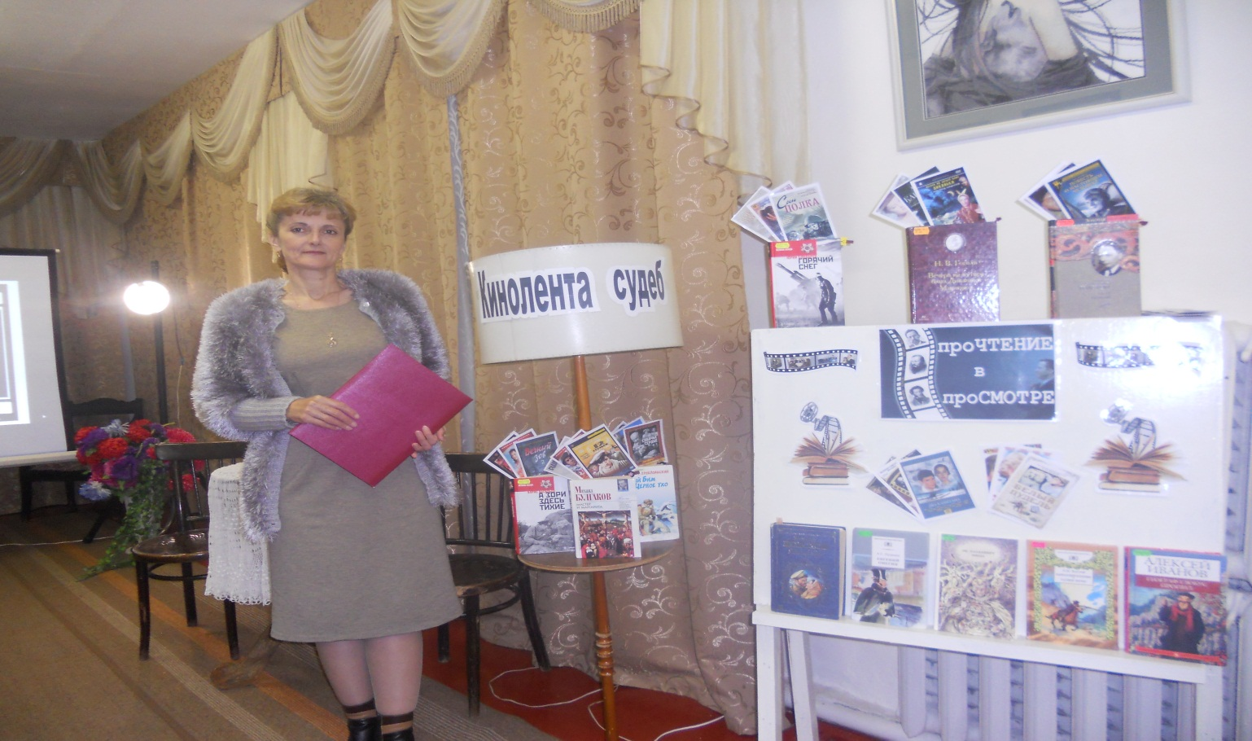

Рождественские встречи в музее традиционное мероприятие, которое проводится сотрудниками музея ежегодно накануне католического рождества. В этом году Рождественские встречи проводились с детьми инвалидами.
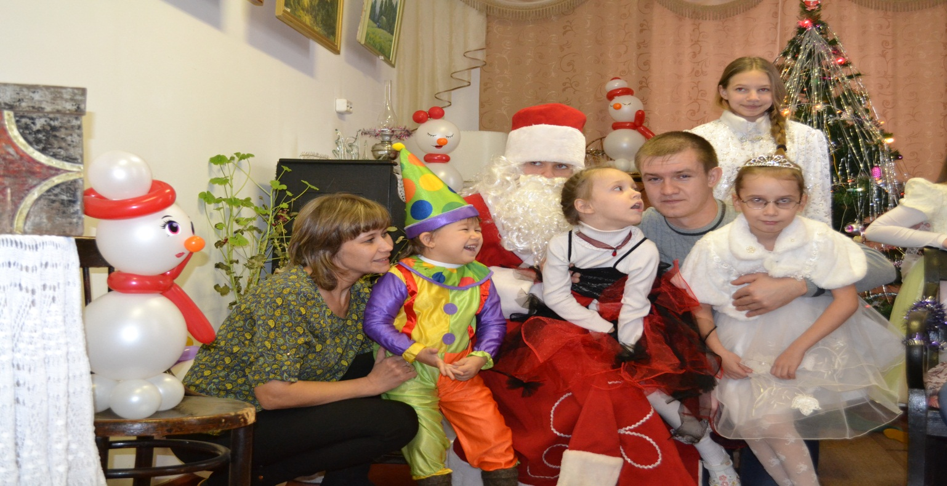
Выставки музея в 2016 году были самыми разнообразными по тематике (в отчетном году было проведено 8 выставок).Они были интересны и сопровождались творческими встречами, мастер-классами, просмотром различных видеофильмов.
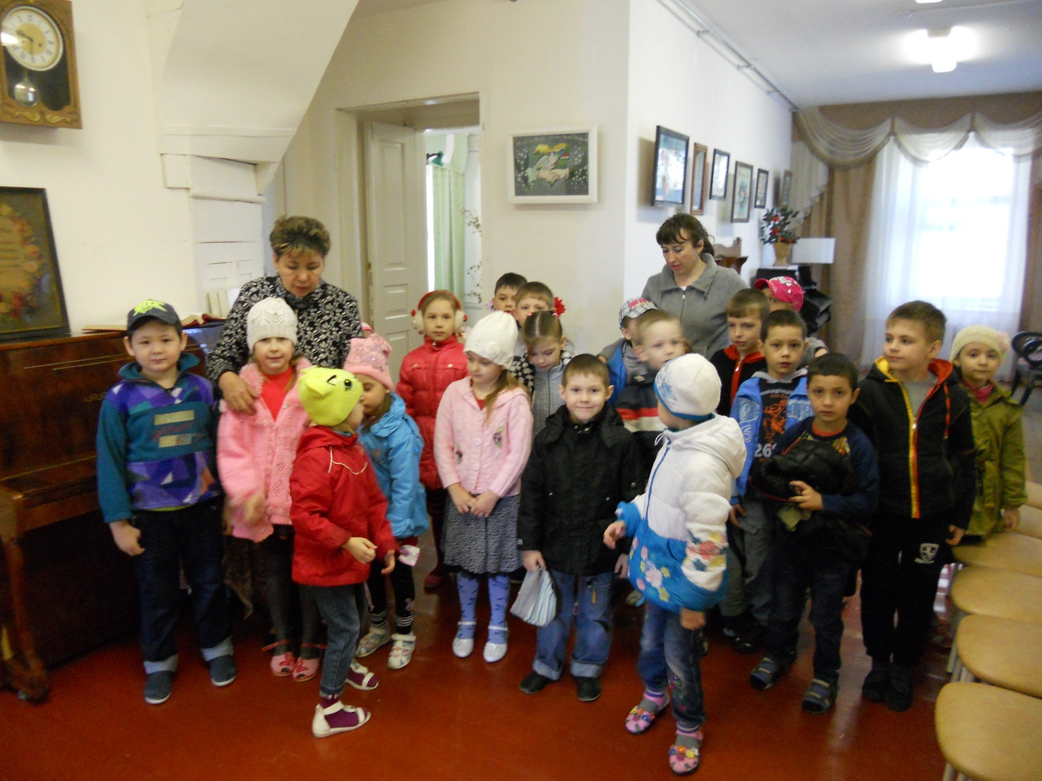

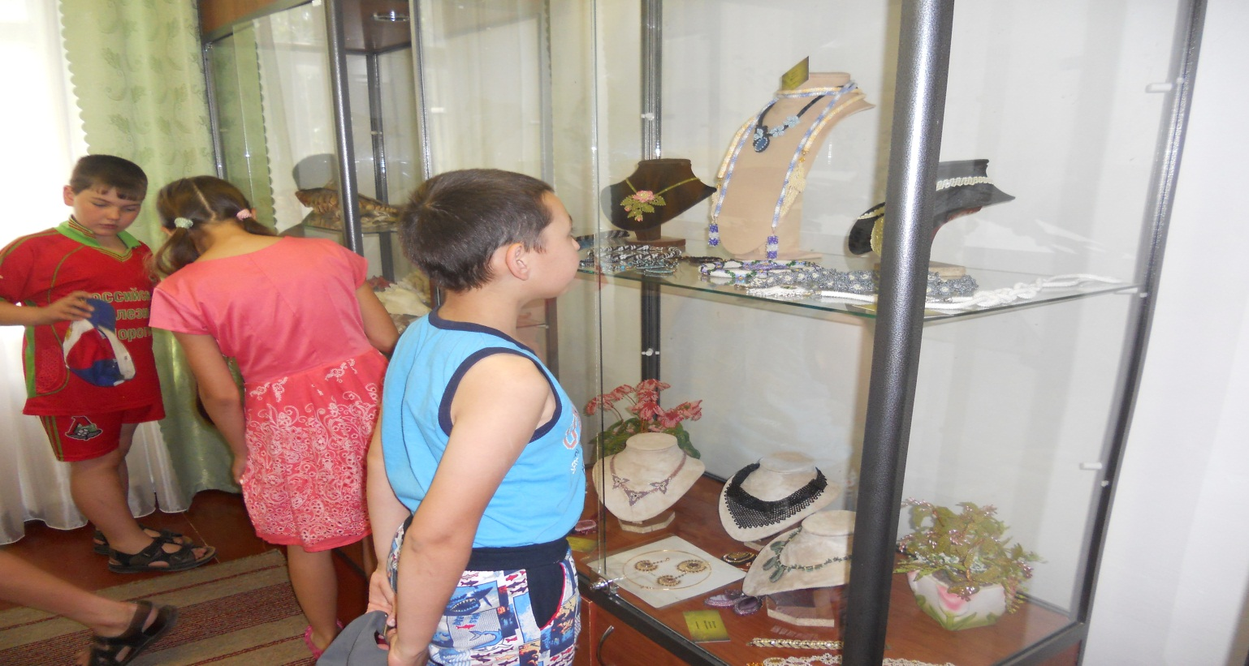

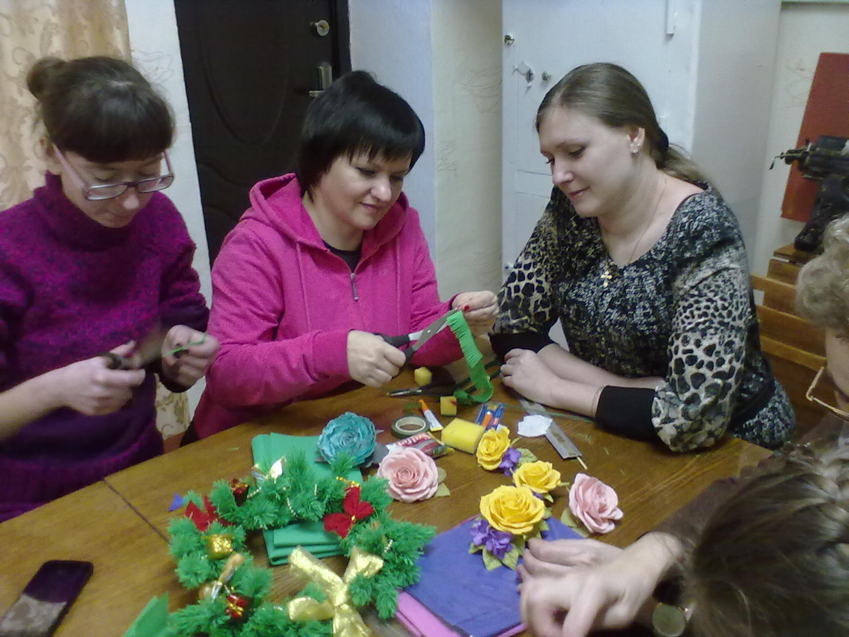

Библиотечная сеть МО Красногвардейский район
Библиотечное обслуживание населения Красногвардейского района в отчетном году осуществляли библиотека муниципального бюджетного учреждения культуры «Централизованная библиотечно-клубная система» (центральная районная, центральная районная детская библиотеки и 20 сельских филиалов), 2 сельские библиотеки (Залесовский с/ф и Новоюласенский с/ф), находящихся в ведении сельских поселений и муниципальное бюджетное учреждение культуры и досуга муниципального образования Подольский сельсовет Красногвардейского района «Виктория», в состав которой входит 7 библиотек. Центральная районная библиотека, Кинзельская, Донская и Яшкинская сельские филиалы имеют статус «модельной». На территории района функционируют 9 пунктов выдачи литературы, 131 инвалида и пенсионера обслуживаются на дому. Жители 20-ти населенных пунктов (2517 человек) не получают библиотечных услуг.
Административный регламент о деятельности муниципального бюджетного учреждения культуры «Централизованная библиотечно-клубная система» Красногвардейского района утвержден постановлением администрации МО Красногвардейский район Оренбургской области от 17.10.2016 № 675-п "Об утверждении административных регламентов муниципальных бюджетных учреждений культуры Красногвардейского района Оренбургской области". Деятельность библиотек района осуществляется согласно муниципальному заданию (утвержденному от 30 июля 2015 г.).
- Основные цифровые показатели библиотечной системы снижены по сравнению с прошлым годом, что обусловлено неудовлетворительным состоянием книжного фонда, недофинансированием комплектования и подписки на периодические издания, из-за отсутствия кадров - Луговская сельская библиотека не работала в течение года, а также в 6 сельских библиотекарей переведены на сокращенный рабочий день.
Показатели | 2015г. | 2016г. | Динамика
Число читателей | 9828 | 9205 | -623
Книговыдача | 221368 | 201941 | -1947
Число посещений | 81368 | 112202 | +30834
% охвата | 52% | 47,1% | - 4,9%
Объем книжного фонда | 171967 | 167842 | - 4125
Читаемость | 22,5 | 22 | - 0,5
Посещаемость | 8,3 | 12,2 | +3,9
Обращаемость | 1,3 | 1,4 | +0,1

Проблемы библиотечного обслуживания населения обсуждались на уровне районной и сельских администраций и отдела по культуры.
Деятельность библиотек осуществлялась в соответствии с концепцией развития района. Определены приоритетные направления деятельности: краеведение, патриотическое воспитание, экологическое просвещение населения, работа с социально-незащищенными слоями населения, воспитание культуры межнациональных отношений. Библиотеки работают согласно разработанных программ. В 22 библиотеках разработаны 23 программы: центральная районная библиотека - «Смотрим фильм-читаем книгу»; Клинокский сельский филиал - «Семейное чтение-совместная душевная работа»; Преображенский «Моя малая родина», Грачевский - «От сердца к сердцу»; Кинзельский - «Люблю тебя, мой край родной»; Вознесенский - «Вознесенка - частица России» и т. д.
При библиотеках активно функционируют 19 клубов по интересам, из них 7 - для детей и подростков. За отчётный год библиотекарями проведено 652 массовых мероприятия, в которых приняли участие 15132 человек.
Библиотеки работают в тесном сотрудничестве с центром занятости населения, редакцией районной газеты «Красногвардеец», школами района, ГАОУ СПО филиал «Аграрный техникум», школой искусств, домом детского творчества, индивидуальными предпринимателями, отделом образования, центром социальной защиты населения, советом ветеранов, местным отделением партии «Единая Россия» и др.
5. Информация о деятельности библиотек района постоянно отражается в СМИ. В течение года на страницах газеты «Красногвардеец» опубликовано 37 статей.
6. Бюджетное финансирование муниципального бюджетного учреждения культуры «Централизованная библиотечно-клубная система» составило 5 133, 0 тыс. руб., в том числе на заработную плату работников библиотек израсходовано 4 802 тыс. руб. (2015 г. - 5 452,8 тыс. руб.), на комплектование книжных фондов 490148,56 руб. Средняя заработная плата библиотечных работников в отчётном году составила 14 534 руб. (2015 г. - 12747 руб.).
7.Книжный фонд библиотек района насчитывает 167832 экз. (21433 экз. МБУК и Д «Виктория»), что на 4135 экз. меньше, чем в прошлом году (171 967 экз. - 2015 г.). В отчетном году библиотечный фонд пополнился на 1079 экз., списано 5204 экз. В 2016 году была осуществлена безвозмездная передача фонда из муниципального бюджетного учреждения культуры «Централизованная библиотечно-клубная система» в муниципальное бюджетное учреждение культуры и досуга «Виктория» на основании постановления администрации МО Красногвардейский район Оренбургской области от № 502-п от 27.07.2016. На комплектование книжного фонда муниципального бюджетного учреждения культуры «Централизованная библиотечно-клубная система» было потрачено 490 145,86 руб., что на 135 356,85 руб. больше, чем в прошлом году. Комплектование книжного фонда осуществлялось из средств сельских поселений (183 117,2 руб.) и федерального бюджета (183 581,12 руб.). Расходы на подписку периодических изданий составили 188 273 руб., что меньше на 21 381 руб. чем в прошлом году.
8.Всего в библиотеках 46 компьютеров (в том числе - 23 ноутбука), из них 31 компьютеров - в сельских библиотеках, 15 - в районных. С 2012 г. в центральной районной библиотеке проводятся занятия «Компьютерная академия для взрослых», где в отчетном году прошли обучение компьютерной грамотности 12 человек. Продолжается работа в библиотечной программе «Ирбис» (базы данных в центральной районной и центральной районной детской библиотеках составляет 2347 записей), а также с сайтом системы http://www.krcbs.ucoz.ru. На программе подключения общедоступных библиотек Российской Федерации к сети Интернет и развитие системы библиотечного дела с учётом задачи расширения информационных технологий и оцифровки приобретена компьютерная техника для Кристальского и Пушкинского сельских библиотек. Кристальский сельский филиал подключен к сети Интернет. По итогу 2016 года в Красногвардейском районе к сети Интернет подключено 8 библиотек.
9. В соответствии с планом методической работы в течение года для повышения квалификации библиотечных работников организовано 5 семинара, 5 практикумов, 1 стажировок, 13 командировочных выездов, 7 методических совета, 23 консультаций, 5 районных конкурса. В сентябре отчетного года состоялся четвертый районный фестиваль национальных культур «Книги строят мосты дружбы», в котором приняли участие гости. В этом году гости фестиваля – Отдел внестационарного и мобильного осблуживания (КИБО) г. Оренбург, Грачевский район, Сакмарский район, Сорочинский район, Ташлинский район, Тоцкий район и многие другие.
10.Коллектив состоит из 36 библиотечных работников (директор, заместитель директора по основной работе и заместитель директора по работе с детьми выведены из основного персонала). По образованию - 9 с высшим (из них 3 - с высшим библиотечным), 27 библиотекарей - со средним специальным образованием (из них 20 - со средним специальным библиотечным), в целом по системе - 64 % специалистов. Стаж работы 3 сотрудников составляет до 3-х лет, 9 - от 3-х до 10-ти лет, 24 - свыше 10-ти лет. В библиотеках Красногвардейского района работают 3 сотрудника возрастом от 18 до 30 лет, 22 - от 30 до 55 лет, 11 - свыше 55 лет.
11.Материально-техническая база библиотек Красногвардейского района насчитывает 46 компьютеров, 44 единицы копировально-множительной техники, 3 медиапроектора, 4 медиаэкрана, 25 фотоаппаратов, 4 телевизора, переплетчик, ламинатор, резак. Капитальный ремонт требуется Юлтыевской, Кристальской, Староюлдашевской, Луговской сельским библиотекам. В отчетном году завершен капитальный ремонт в Ибряевской сельской библиотеке. 2 сельские библиотеки в зимний период не отапливаются. Текущий ремонт необходим 25-ти библиотекам, в том числе центральной районной библиотеке.
Планы и перспективы развития библиотечной системы включают подключение филиалов к сети Интернет, создание собственных сайтов, поиск дополнительных источников пополнения книжного фонда и новых форм сотрудничества с учреждениями, общественными организациями, привлечение к чтению различных категорий населения.

Подводя итоги работы отдела культуры администрации Красногвардейского района и учреждений культуры муниципального образования Красногвардейский район за 2016 год, оценивая выполнение задач, поставленных перед работниками культуры по всем направлениям в культурно-досуговой деятельности, библиотечной деятельности, деятельности в области художественного образования, можно сделать вывод, что в целом ведется ответственная целенаправленная работа по сохранению единого культурного пространства сети учреждений, расширению информационных возможностей для обеспечения поселений Красногвардейского района в информационных услугах, обеспечению конституционных прав граждан на свободу творчества, предоставлению равного доступа к участию в культурной жизни, пользованию культурными благами, информационными ресурсами и художественному образованию. В 2016 году основная деятельность учреждений культуры была направлена на реализацию социально-значимых мероприятий, эффективность работы с детьми и молодежью, расширение информационных возможностей, укрепление материально-технической базы учреждений.

Заключение

Дома культуры и клубы, прежде всего на селе, и по сей день остаются центрами самой массовой общедоступной, демократической досуговой деятельности.
Но сегодня учреждения культуры стоят перед проблемой смены поколений руководителей. Ветераны уходят на заслуженный отдых, а молодые специалисты не стремятся осесть в селе и взвалить на свои плечи столь сложное хозяйство, как сельский Дом культуры. Снова, как много лет назад не хватает баянистов, хореографов и др.
Подводя черту итогам ушедшего года отдел культуры намечет новые планы, задачи и приоритетные направления на 2017 год:
-Формирование кадрового потенциала специалистов
- Создание благоприятных условий для возрождения фольклора и народных ремесел
- Организация и проведение конкурса профессионального мастерства, выявление лучших по профессии, специалистов с целью стимулирования творческой инициативы.
-Определить планы для оздоровления общества в плане развития культурно-массовой, духовной жизни жителей нашего района, сохранения традиций и самобытности народов населяющих его.
- по мере финансирования продолжить улучшать материально-техническую базу и эстетический облик учреждений культуры.
Культура – основа общественной жизни. Именно поэтому от качества этой важной сферы во многом зависит развитие общества. Жизнь не стоит на месте, с каждым годом культурные традиции Красногвардейского района дополняются современными веяниями и идеями. Осваиваются новые проекты, бережно сохраняются традиции, и все для того, чтобы культура и дальше развивалась, становясь с каждым днем более интересной и доступной жителям нашего района. Учреждения культуры, творческие коллективы, талантливых людей Красногвардейского района знают далеко за пределами области – это настоящее признание. Все это позволяет стремиться к новым высотам, расширять сферу услуг учреждений культуры. И нам по праву есть чем гордиться. А впереди – новые интересные поиски и творческие открытия.

